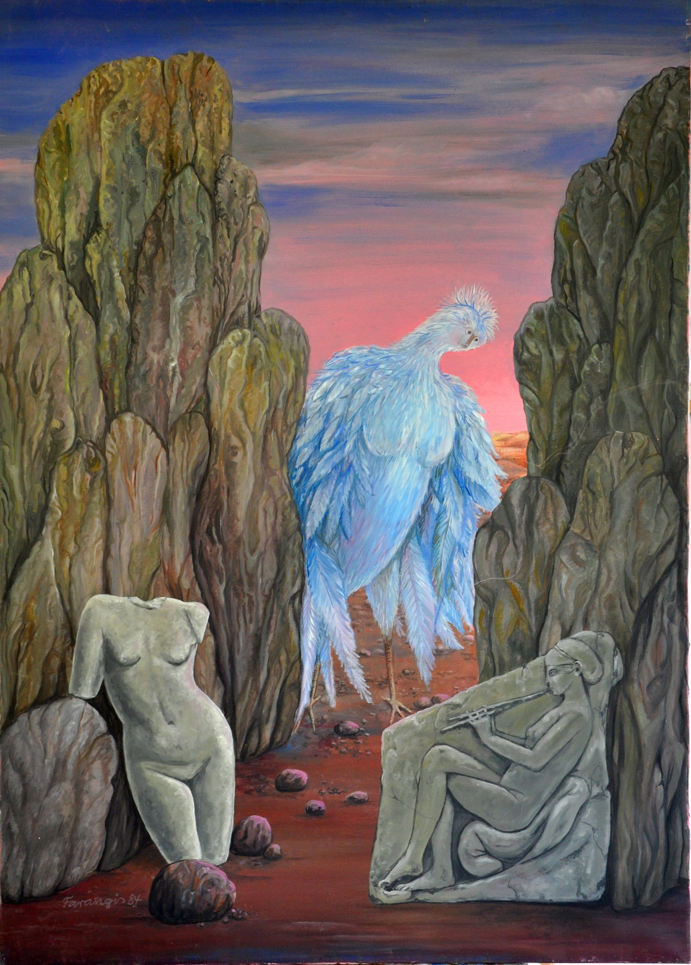
هر کشاورزی میداند که حقیقت هرتخمی …

هر کشاورزی میداند که حقیقت هرتخمی، در درون آن تخم (= هاگ = حق) پوشیده و نهفته است، و باید آن را در خاک تیره نهفت، تا درروئیدن، «حقیقت» نهفته در تخم (= هاگ = حق) پدیدارشود. از این رو در عربی به کشاورز، «کافـر» میگفتند. حقیقت هر چیزی و حقیقت انسان نیز، درون خود آنها نهفته است و فقط باید آنرا رویانید و زایانید. درست این «کافر» هست که به حقیقت چیزها پی میبرد. ولی محمد فقط از کار کشاورز (= کافر)، فقط بخش پوشاندن و نهفت تخم را میدید، و غایت آن پوشاندن را که پیدایش حقیقتست نمیدید. از این رو پوشاننده حقیقت خودش را، کافرخواند. چون او حق و حقیقت را فراسوی گیتی وانسانها میدانست. ولی ما همه کافریم، چون حقیقت را درون انسان و درون گیتی میدانیم و آنرا چون کشاورز (کافر)، از تاریکی بیرون میآوریم.

منوچهر جمالی

